**Облачные технологии**

Лабораторная работа № 7

**Администрирование облачной инфраструктуры OpenNebula.**

**Создание виртуальной сети в OpenNebula**

**1. Подготовка к работе c облачной инфраструктурой OpenNebula (ONE).**

а) Открыть VMware Workstation и включить виртуальные машины ONE:

- управляющий узел scloud;

- рабочий узел virt-node.

б) Проверка состояния узлов облака ON.

**1.1 Проверка состояния управляющего узла.**

После завершения загрузки управляющего узла scloud:

1) - войти в него под учетной записью **root**;

2) – - убедиться в том, что сервисы ON стартовали успешно, выполнив команды:

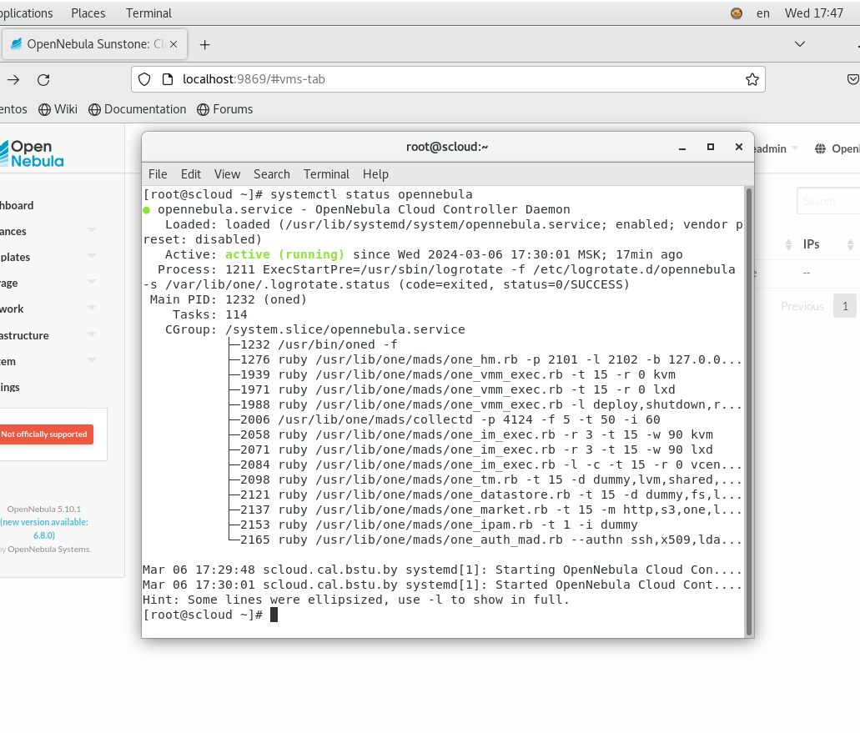

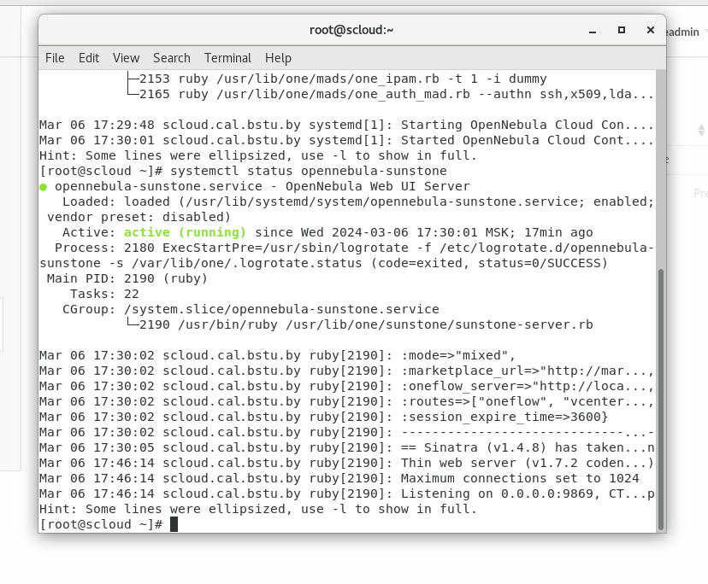

**1.2 Проверка состояния узла виртуализации**

1) Перейдите в командную строку рабочего хоста (узла виртуализации) virt-node, войдите под учетной записью **root**

2) проверьте состояние сервиса libvirtd:

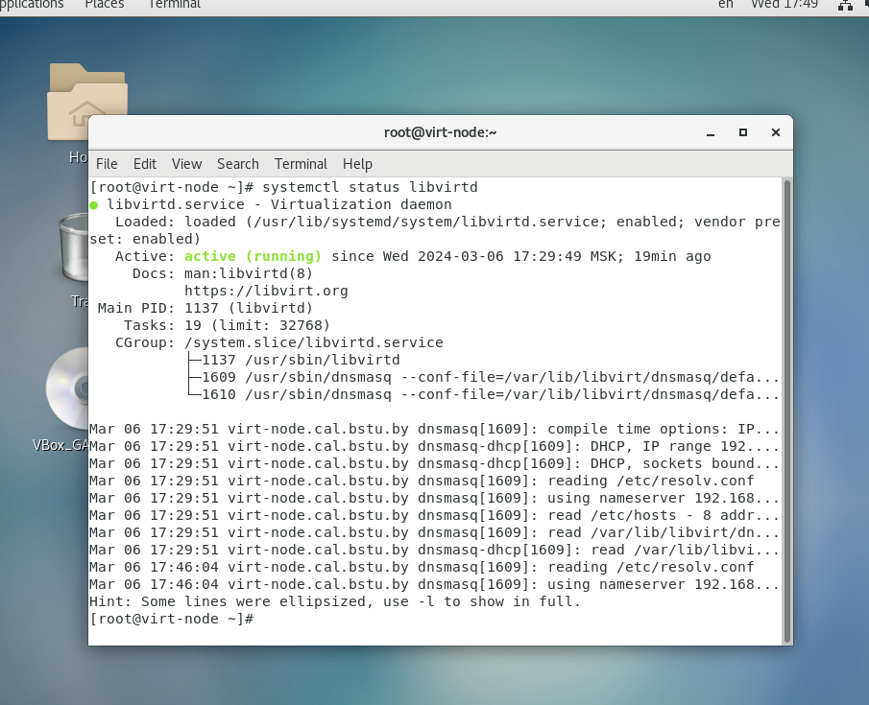

3) Перейдите на управляющий узел, переключитесь на учетную запись oneadmin

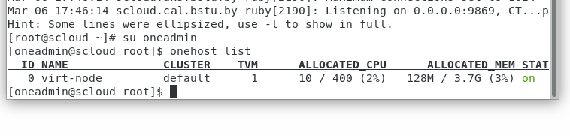

**1.3 Проверка состояния и работоспособности веб сервера Sunstone**

1) Проверить сетевые настройки веб сервера Sunstone

Открыть для просмотра файл /etc/one/sunstone-server.conf

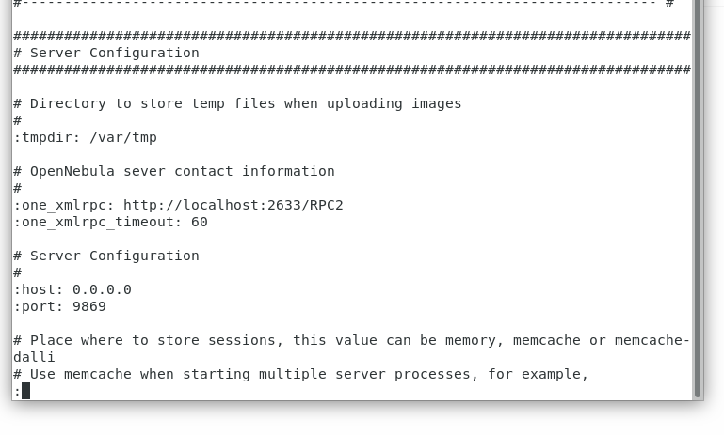

2) - подключиться к веб-приложению Sunstone с хозяйской машины (или с ВМ scloud) с помощью браузера, указав в окне последнего URL:

- [http://scloud:9869/](http://one-ubuntu:9869/) или - <http://localhost:9869/> (если вы входите с браузера запущенного на управляющем узле scloud.

Введите параметры аутентификации и войдите на сайт управления OpenNebula Sunstone.

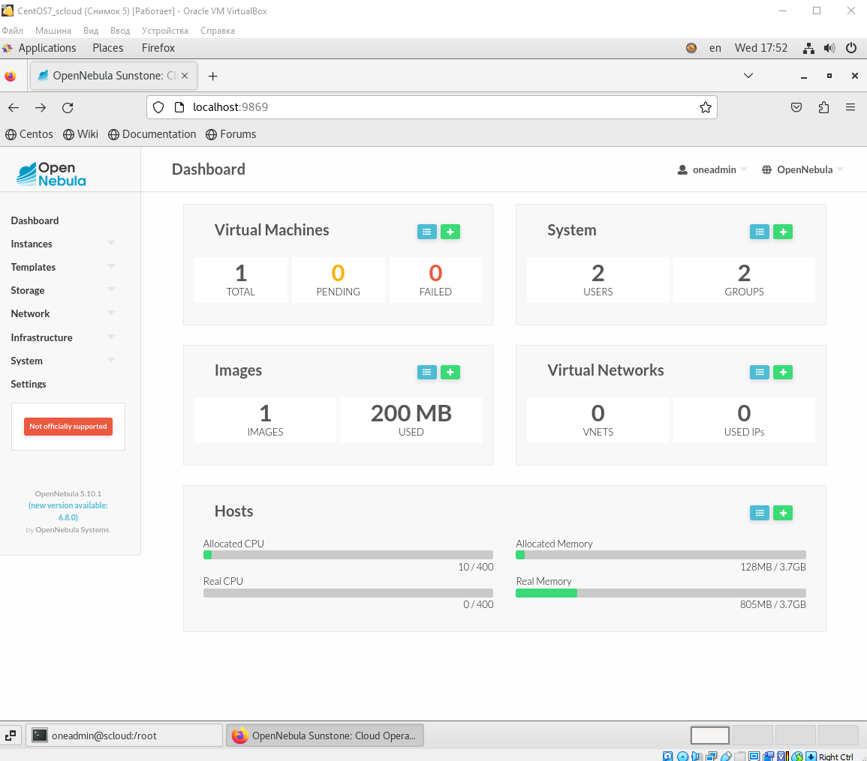

3) Находясь на главной странице, проверяем режим представления информации в Sunstone, для чего в правом верхнем углу открываем список , в котором, необходимо выбрать Views (mixed) -> admin (таким образом мы включаем работу с представлением admin).

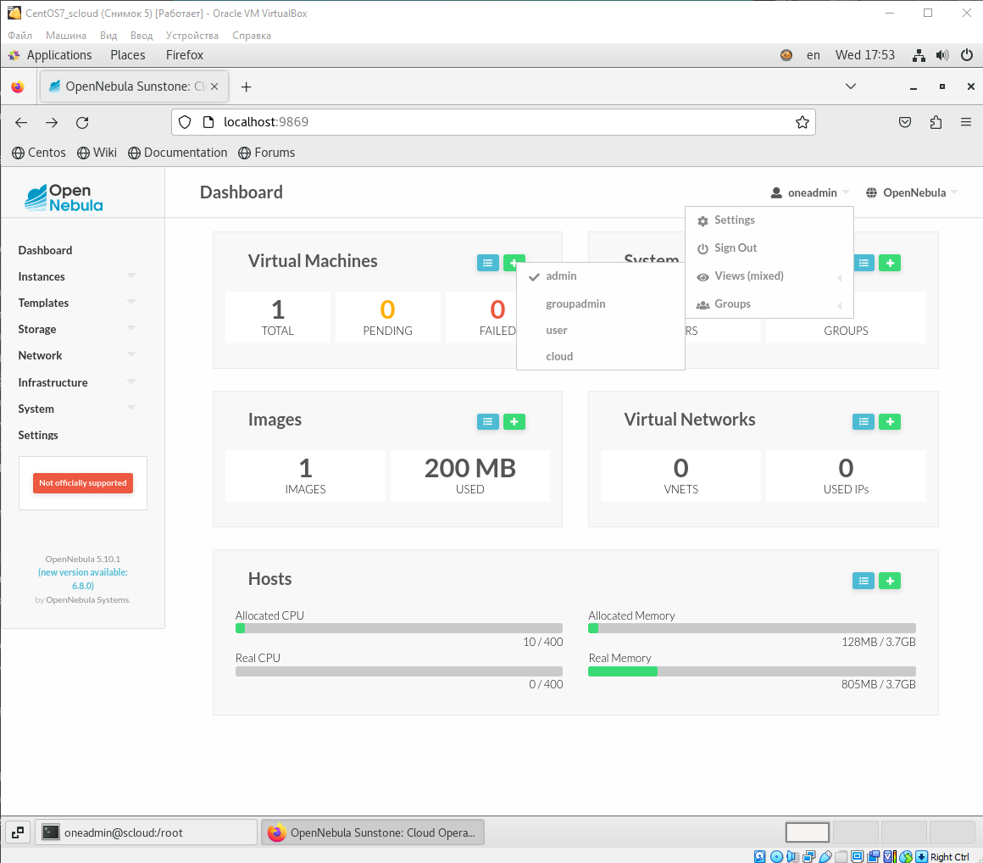

4) Проверяем, подключен ли к управляющему узлу scloud рабочий узел virt-node, для чего на главной странице Sunstone находим область Hosts:

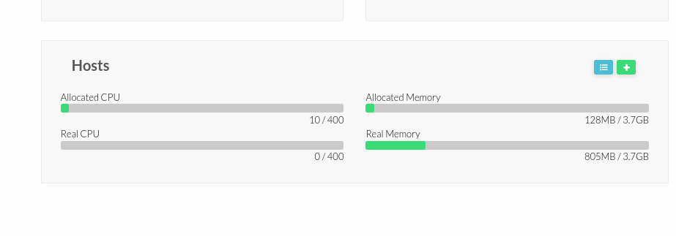

Кликаем по значку , расположенному в правом верхнем углу этой области, откроется страница Hosts:

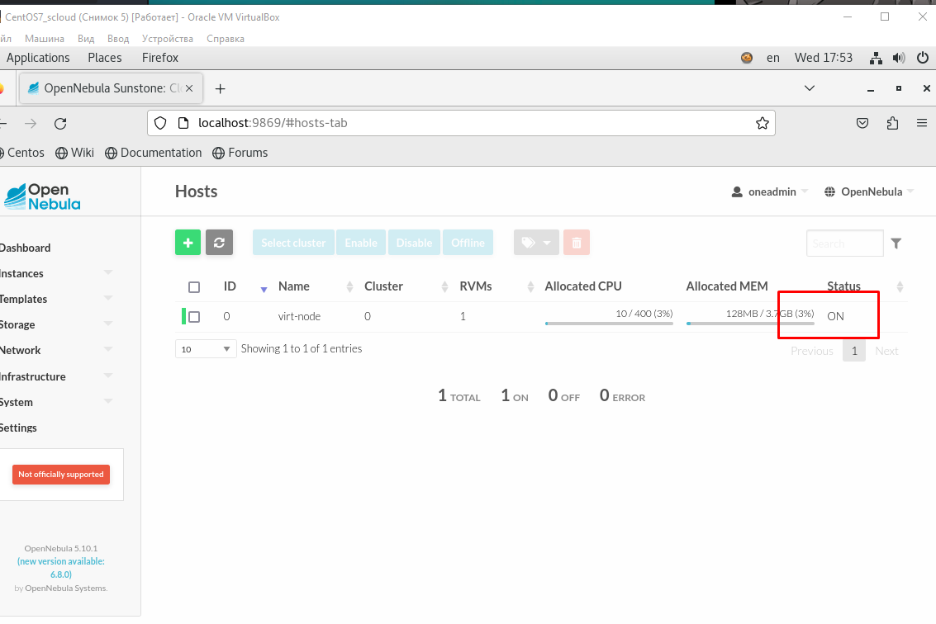

**1.4 Перегистрация узла виртуализации на управляющем узле.**

1) Для этого войдите на веб сайт sunstone, под учетной записью oneadmin. Перейдите на страницу Infrastructure -> Hosts. Выбрать , внести параметры (напимер, IP адрес) на странице Create Host

**2. Создание сети виртуальных машин**

В лабораторной работе 6, вы создали виртуальную машину Ttylinux-KVM в облаке OpenNebula. Однако, из-за того, что инфраструктура облака не имеет сетей для подключения виртуальных машин, машине Ttylinux-KVM не был назначен свой IP адрес, в результате чего, данная машина доступна только через страницу подключения по VNC Sunstone, и недоступна для подключения к ней из сети. В этом разделе описывается процесс создания сети для подключения ВМ. Но сначала приведем определение виртуальных сетей из документации OpenNebula.

**Виртуальные сети (сети подключения ВМ)**

Хосты виртуализации, входящие в облако OpenNebula подключаются к одной или более физическим сетям связывающим узлы кластера между собой, а также с внешними сетями. Эти сети являются доступными для виртуальных машин через соответствующие сетевые мосты (создаваемые на УВ программно). ПО OpenNebula разворачиваемое на УВ позволяет создавать виртуальные сети путем их отображения на физические сети УВ.

**2.1 Проверка наличия сетевого интерфейса br0 на рабочем узле облака.**

а) Проверить наличие мостов на узле virt-node можно с помощью команды выводим список мостов:

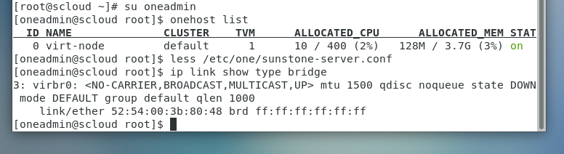

**2.2 Проверка сетевой связности узла виртуализации с управляющим узлом и внешними сетями.**

При наличии на узле virt-node моста br0, необходимо убедится в доступности сетевых интерфейсов управляющего узла и хозяйской машины:

а) смотрим настройку сетевых интерфейсов на узле virt-node

# ip a show

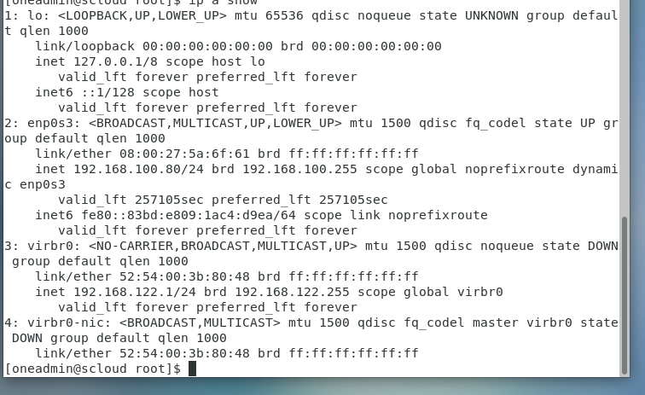

б) проверяем настройку маршрутизации

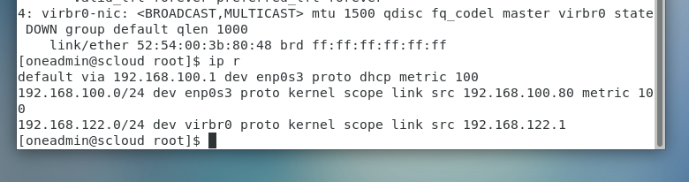

Должен быть маршрут по-умолчанию (default), указывающий на шлюз назначенный по DHCP (этот шлюз берется из настроек VMnet8 VMware Workstation. Также должен быть маршрут на сеть VMnet8 через сетевой интерфейс br0 (указан его адрес).

в) проверяем доступность внешних ресурсов (узле виртуализации) c помощью команд:

$ ping scloud

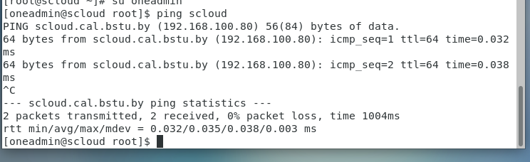

$ ping scloud.bbb.bstu.by

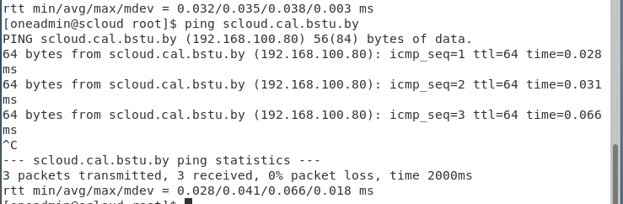

$ ping one-srv

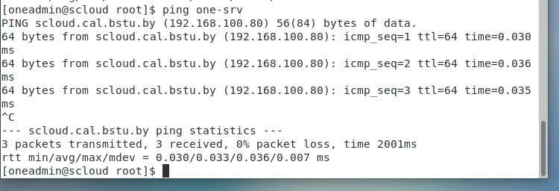

$ ping one

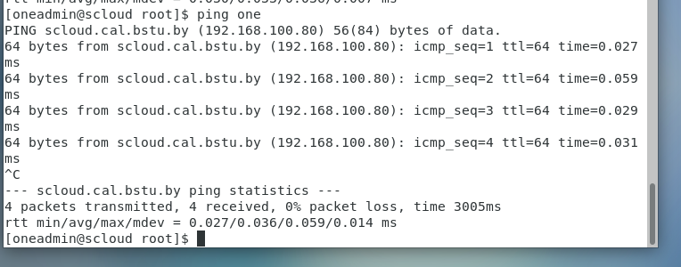

$ ping sunstone

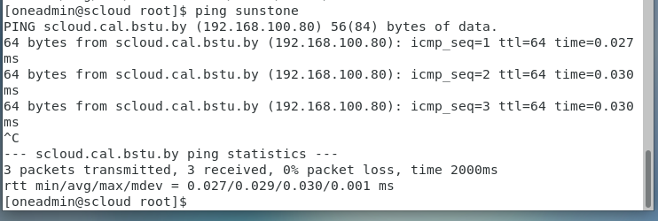

$ ping st-serv

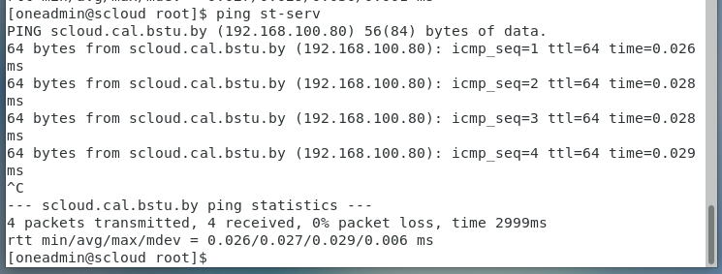

$ ping one-web

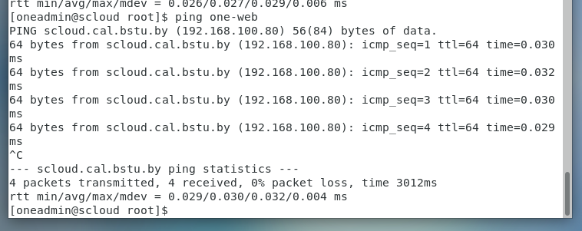

$ ping virt-node

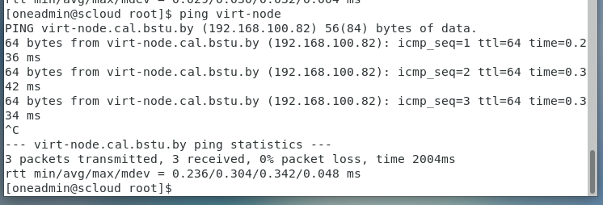

$ ping virt-node.bbb.bstu.by

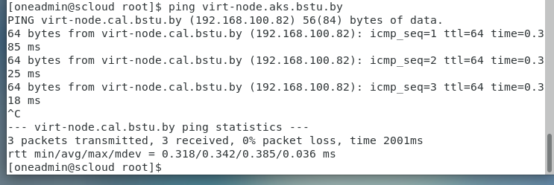

$ ping node1

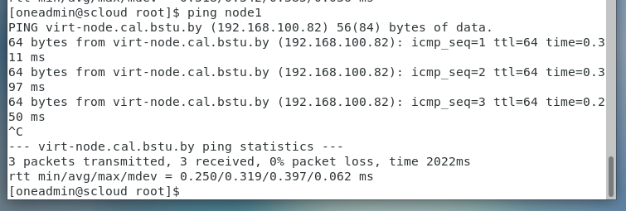

$ ping kvm1

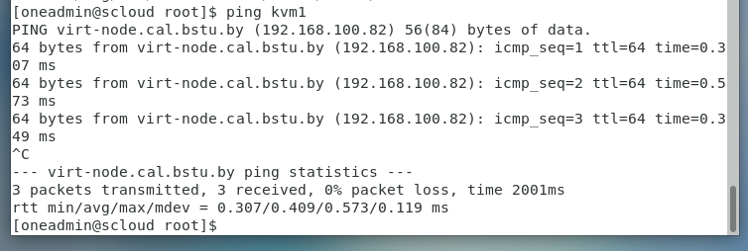

$ ping gw

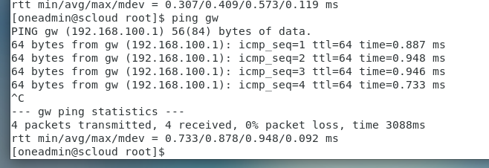

$ ping host-pc

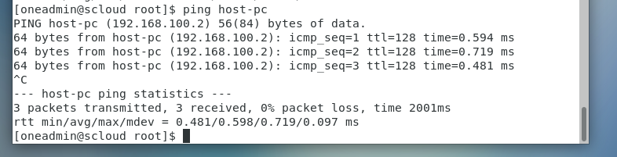

$ ping mypc

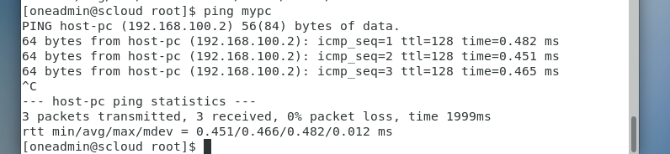

$ ping swvmnet8

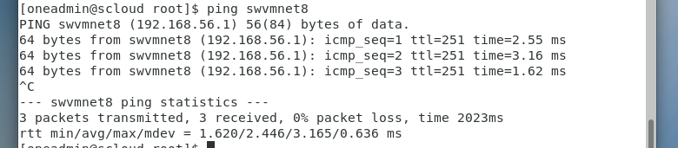

$ ping 8.8.8.8

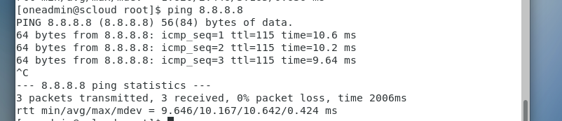

**2.3 Настройка виртуальной сети для подключения ВМ**

Настроить сеть можно двумя способами, с помощью интерфейса командной строки (CLI), и с помощью графического интерфейса Sunstone.

**2.3.1 Создание виртуальной сети c помощью CLI**

а) В начале, посмотрим на управляющем узле список виртуальных сетей созданных ранее:

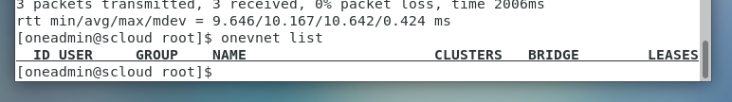

В нашем случае таких сетей пока нет.

**2.3.1.1 Создание файла описания сети ВМ**

а) Для создания такой сети необходимо на управляющем узле подготовить файл описания этой сети (virt-net.one):

- переходим на уч. запись oneadmin

- переходим в рабочий каталог пользователя oneadmin

$ cd ~

$ pwd

/var/lib/one

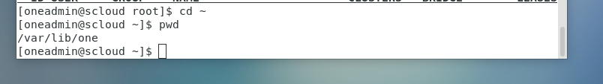

- в рабочем каталоге пользователя oneadmin создаем файл описания сети virt-net.one



В это файл мы занесем атрибуты описания (настройки) виртуальной сети в соответствии с требованиями OpenNebula. Краткое изложение сути этих параметров изложено ниже.

б) знакомство с параметрами описания виртуальной сети.

в) создание описания виртуальной сети:

- открываем созданный файл в редакторе nano или vim

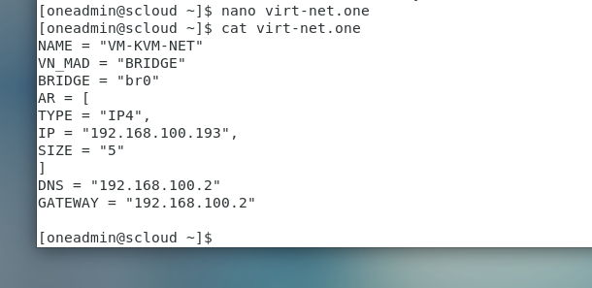

**2.3.1.2 Регистрация сети ВМ в облаке**

onevnet create virt-net.one

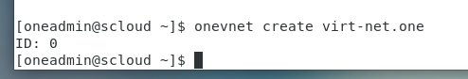

б) Проверим результат

$ onevnet list

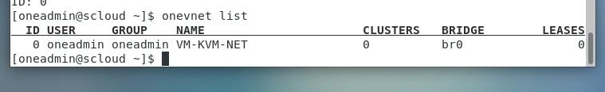

в) Для получения подробного списка параметров созданной сети ВМ используем команду:

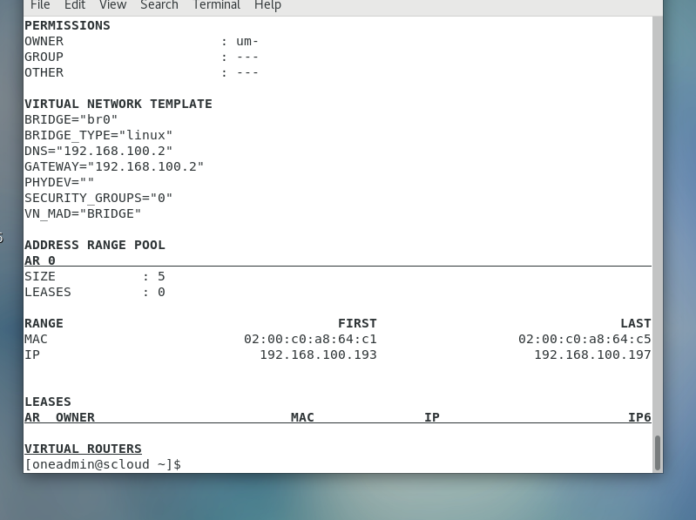

**2.3.1.3 Просмотр созданной сети в Sunstone**

Открываем в Sunstone страницу Dashboard

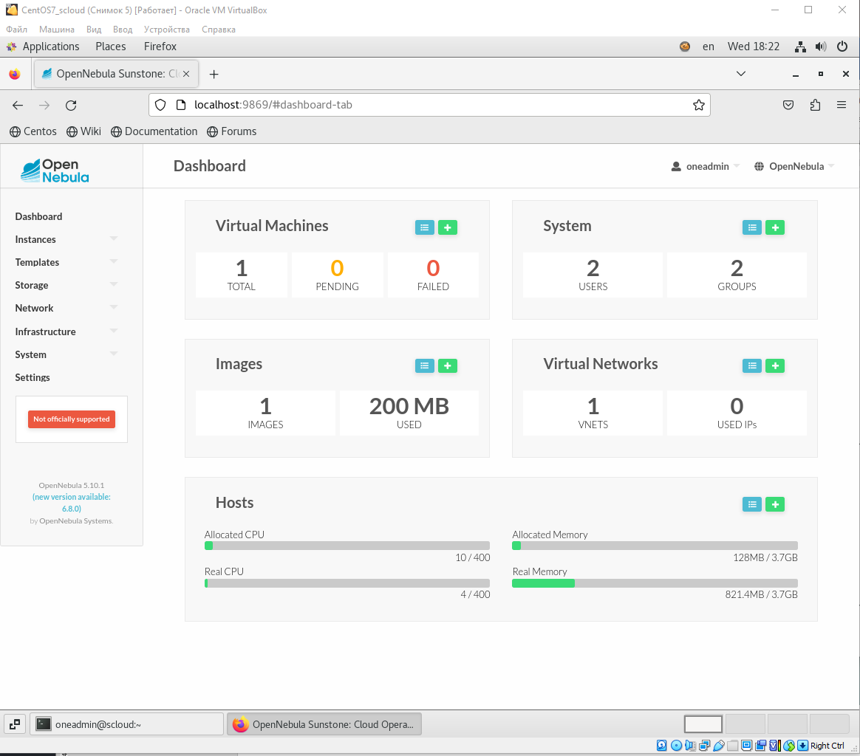

Видим, что изменились данные о виртуальных сетях (область Virtual Networks), Переводим курсор мыши в эту область и кликаем значек  (Показать), откроется страница Virtual Networks

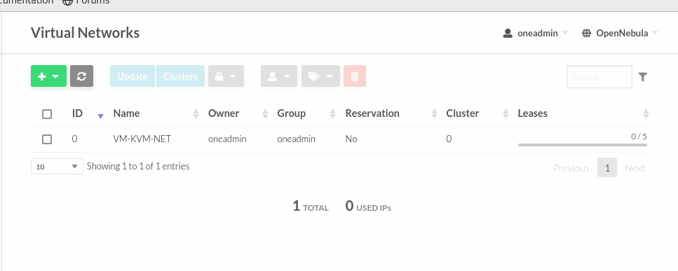

Отмечаем сеть VM-KVM-NET, кликнув бокс , затем кликаем по строке сети. Откроется окно описания этой сети Virtual Network 1 VM-KVM-NET

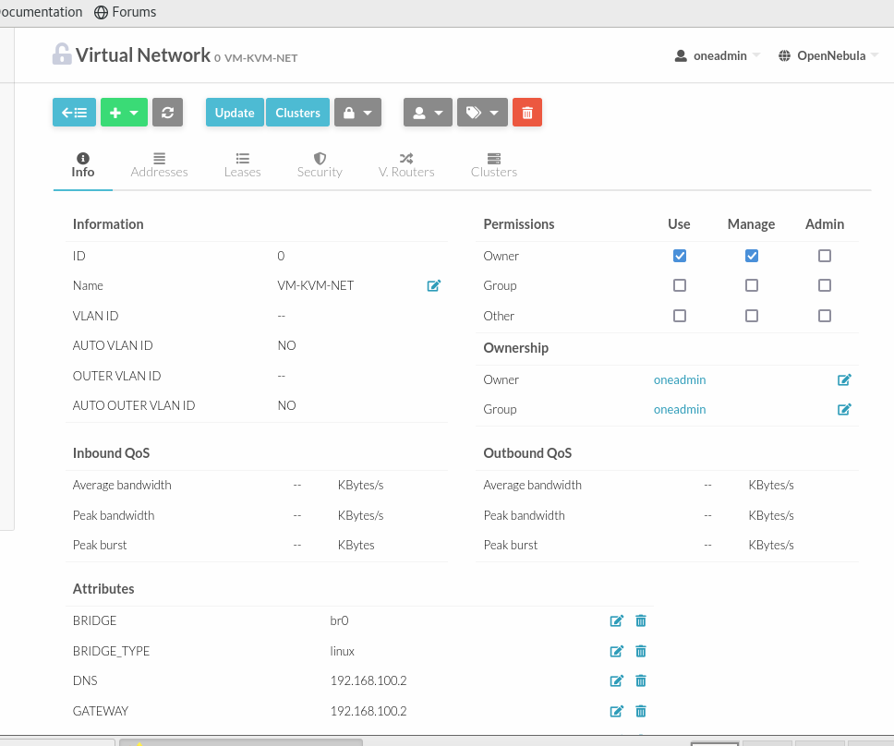

Сейчас можно сравнить параметры описания сети заданные в файле virt-net.one c параметрами на странице сети. В целом они совпадают.

На основании этого можно заключить, что виртуальная сеть была создана успешно.

**2.3.2 Создание сети виртуальных машин облака OpenNebula (ONE) с помощью Sunstone.**

Для того, чтобы можно было создавать виртуальные машины в облаке OpenNebula и подключать их к сети, необходимо настроить сеть для подключения размещаемых в нем виртуальных машин. Для этого выполните следующую процедуру:

1) В окне веб сервера Sunstone, выберите Dashboard -> Network -> Virtual Networks,

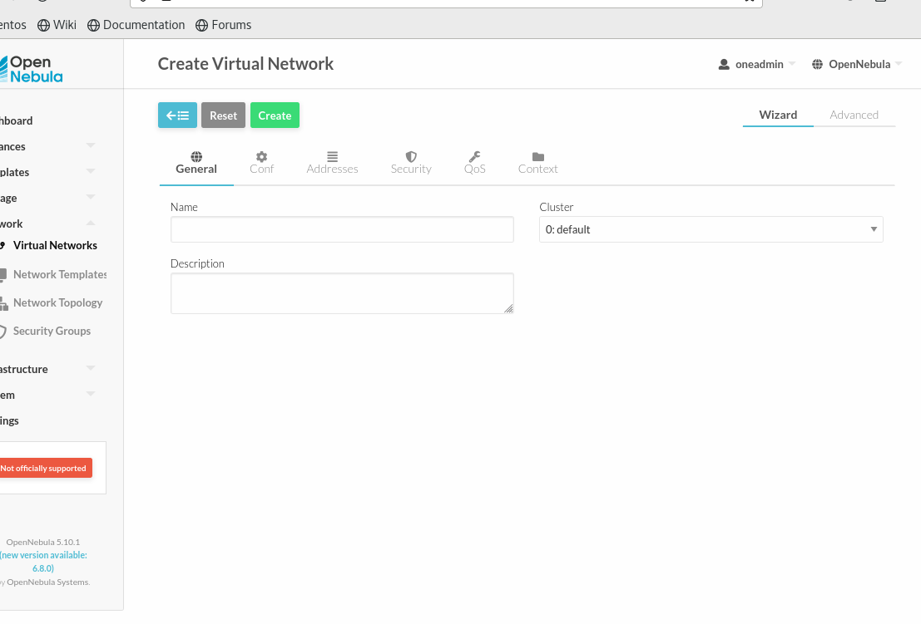

В закладке General вводим общие параметры: Имя, Описание, Кластер.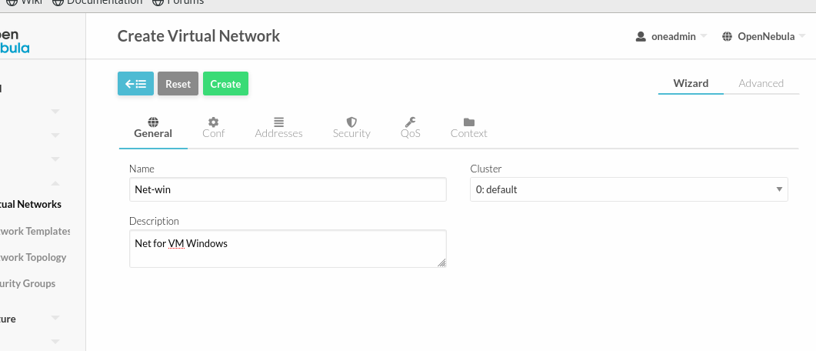

2) Далее необходимо выбрать закладку Conf

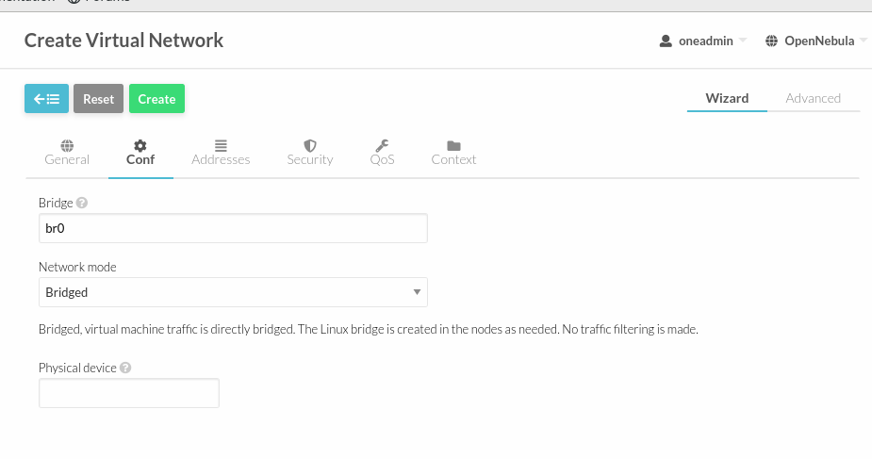

На этой странице укажем имя моста br0 и оставим Network mode без изменений,

т.е. Bridged. Переходим к настройке адоресов кликнув закладку Addresses

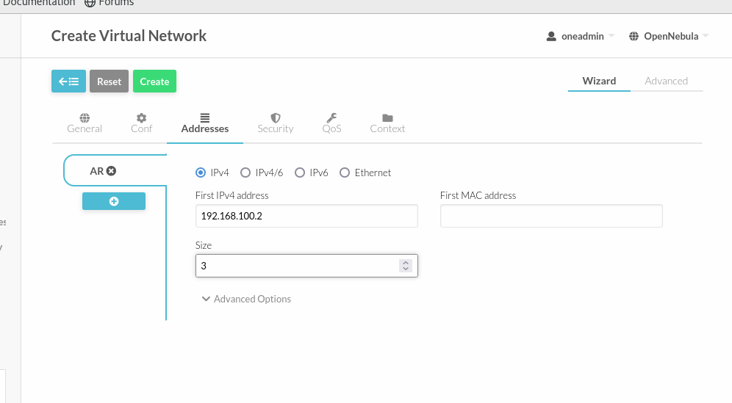

На этой странице вводим первый адрес диапазона: 192.168.231.190 и указываем число адресов: 3. Переходим закдадке Security

Внимание. На скриншоте ошибка! В поле size надо указать 3, а не 4, как показано на скриншоте.

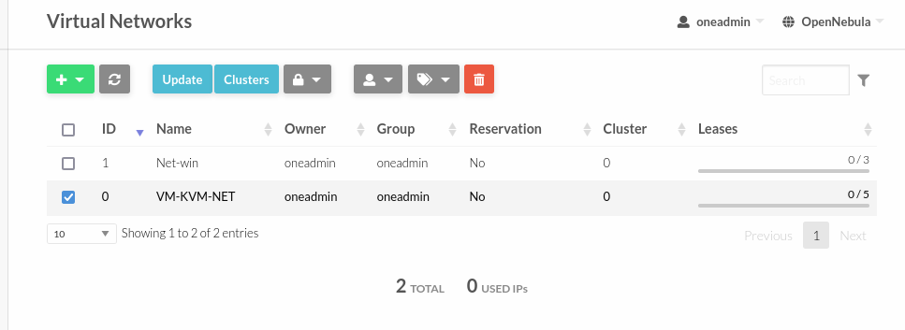

Здесь можно настроить профиль входящего и выходящего сетевого трафика. Ничего не меняем и переходим к закладке Context

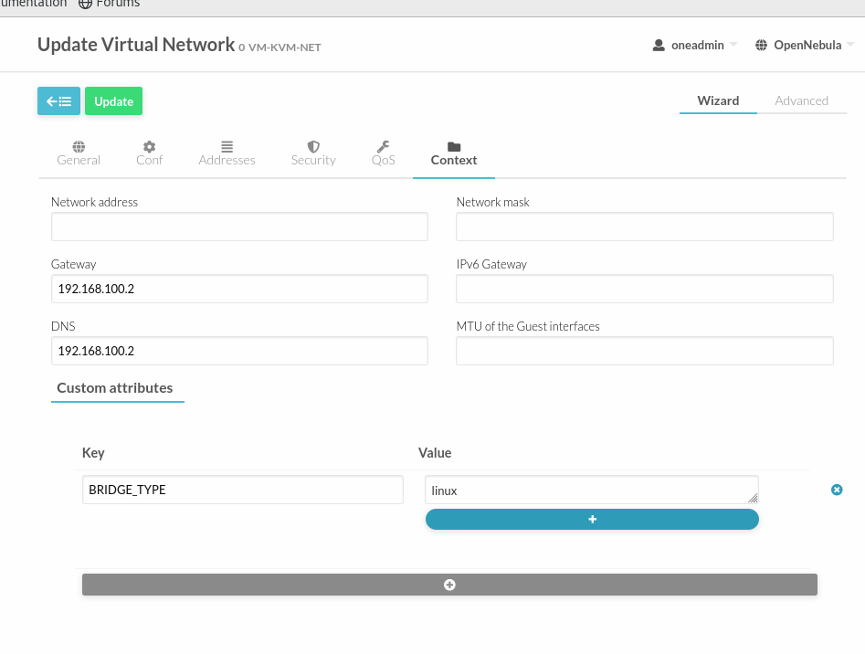

На которой мы увидим вновь созданную сеть Net-win. ID этой сети будет равен 2.

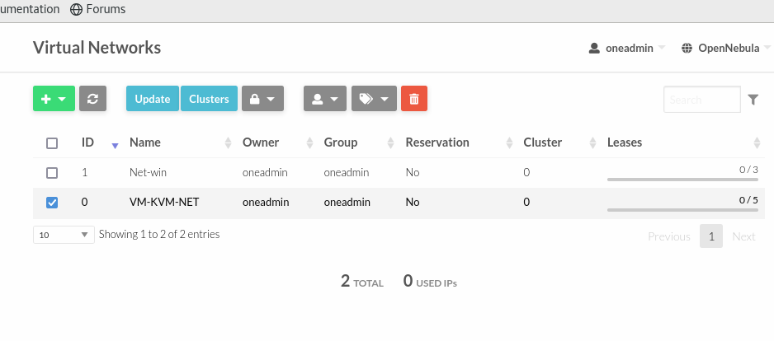

В качестве проверки посмотрим настройки этой сети с помощью CLI

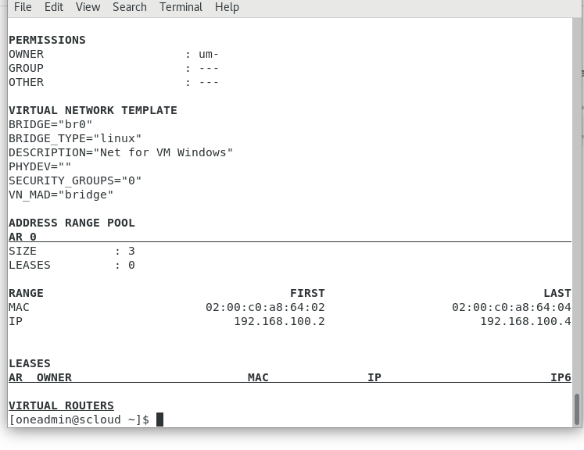

Как видим настройки этой сети мало чем отличаются от настроек сети VM-KVM-NET.

**3.Подключение ВМ к виртуальной сети.**

Выполняем эту операцию с помощью Sunstone.

Выбираем Instance -> VMs

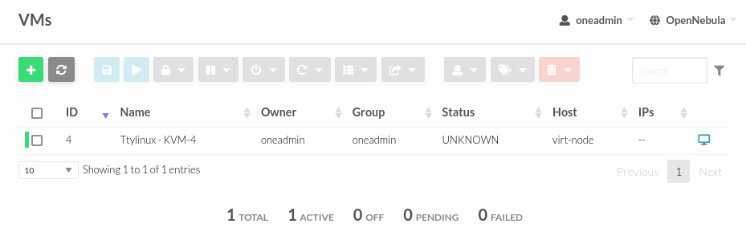

Кликаем строку ВМ Ttylinux-KVM

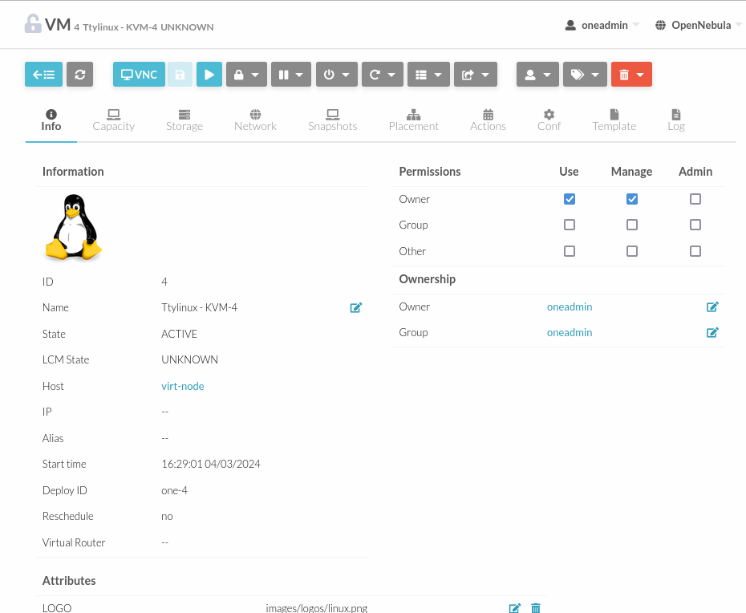

На странице ВМ кликаем закладку Network

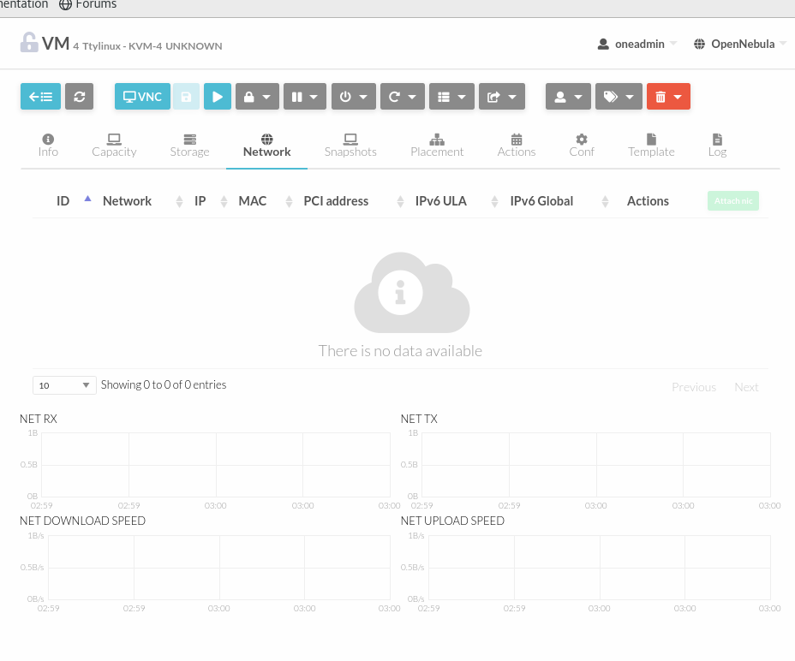

На странице закладки Network кликаем значек  (Attach nic)

Откроется выпадающее окно Attach new nic (Подключение новой сетевой карты (NIC – Network Interface Card))

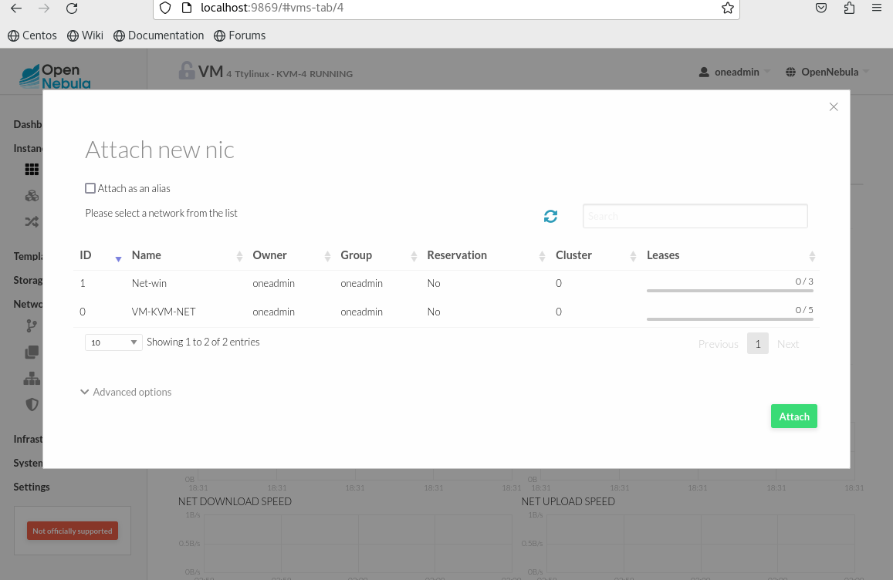

В этом окне выбираем сеть VM-KVM-NET и нажимаем Attach (присоединить). Будет выполнен возврат к закладке Network ВМ

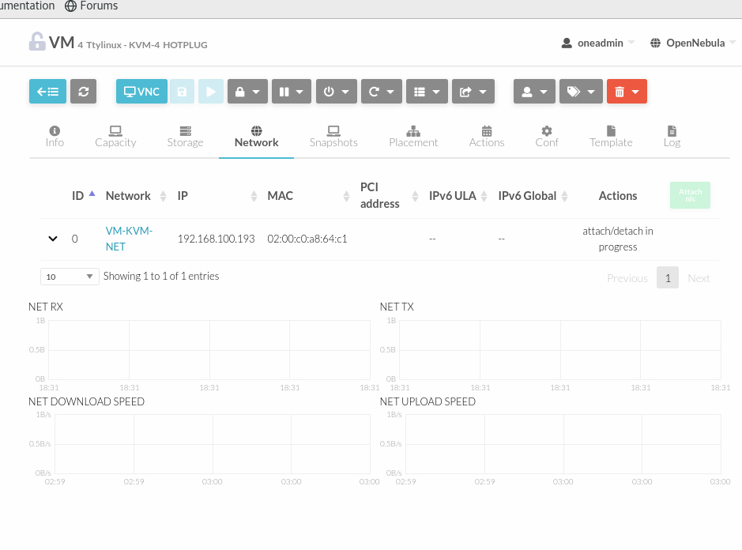

Замечание. Не смотря на подключение к виртуальной сети ВМ ttylinux-kvm не будет видна в сети по следующим причинам:

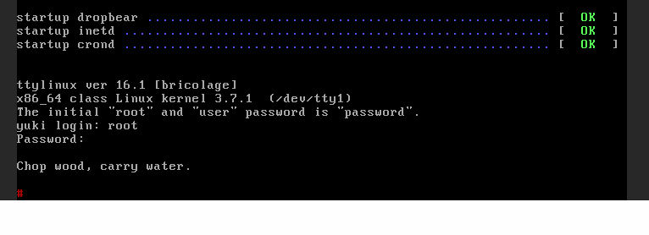

1. Эта ВМ не настроена на загрузку параметров сети в процессе контекстуализации ВМ, когда ей могут быть переданы параметра настройки сети в ОС ВМ. Поэтому после запуска ОС она не видит сетевых настроек сделанных для нее в сети VM-KVM-NET.

